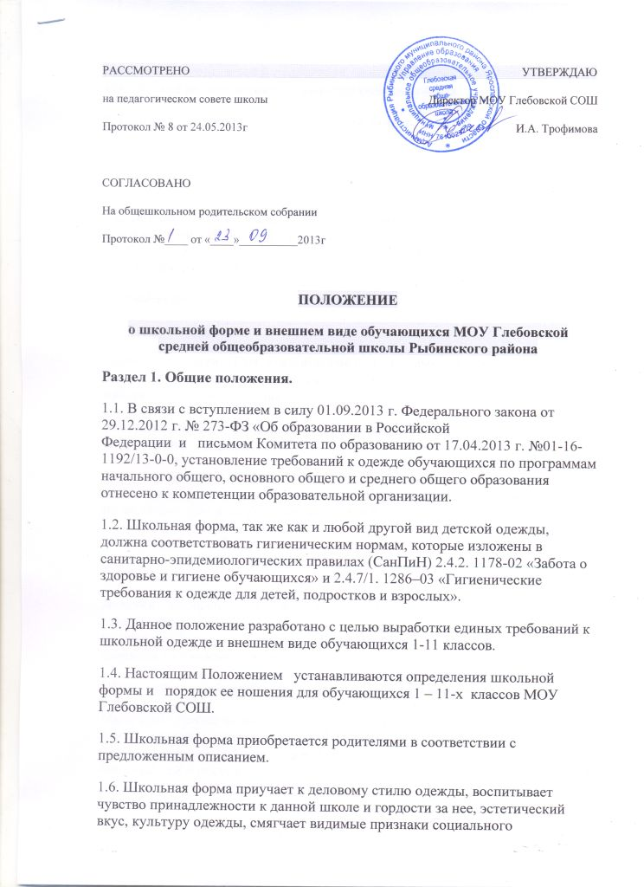

расслоения среди детей и подростков, оказывает дисциплинирующее воздействие на обучающихся, является безопасной для здоровья.
2. Примерные требования к школьной форме.
2.1. Порядок ношения формы, установленный данным Положением, является обязательным для обучающихся 1-11 классов школы с 01 сентября 2013 учебного года.
2.2. Обучающиеся 1-11-х классов носят форму и сменную обувь в течение всего времени нахождения в школе.
Стиль одежды – деловой, классический.
Школьная форма подразделяется на парадную, повседневную и спортивную.
2.3.Парадная форма:
Девочки, девушки – Низ: классические черные, темно-серые, темно-синие брюки ( не джинсы), классическая юбка. Обувь: туфли на устойчивом каблуке 3-7см (не шпилька).
Мальчики, юноши – Низ: классические черные, темно-серые, темно-синие брюки (не джинсы). Обувь: туфли.
Верх – пиджак или жилет в соответствии с цветом брюк или классическая шотландка. Белая мужская (мальчиковая) рубашка, галстук, бабочка и т.п. по желанию. Для девочек белая блуза или блуза рубашечного покроя.
2.4. Повседневная форма:
1-4 классы:
Девочки – сарафан, юбка, брюки черного, темно-серого или темно-синего цвета, пиджак или жилет в цвет нижней части или классическая шотландка, блузки однотонные, спокойных тонов , блузка может быть заменена на джемпер («водолазка») без надписей и рисунков.
Обувь: туфли или босоножки с закрытым носком и фиксированной пяткой.
Мальчики - брюки черного, темно-серого или темно-синего цвета, пиджак или жилет в цвет нижней части (шотландка), рубашки однотонные, спокойных тонов, рубашка может быть заменена на джемпер («водолазка») без надписей и рисунков.
Обувь: туфли.
5-11 классы:
Девушки – брюки или классическая юбка (без оборок, с длиной не выше 10 см. от колена, пиджак или жилет (черного, темно-серого ил темно-синего цвета), блузка однотонная, спокойных тонов без надписей и рисунков), туфли.
Юноши - брюки , пиджак или жилет (черного, темно-серого или темно-синего цвета), рубашка однотонная, спокойных тонов без надписей и рисунков), туфли.
2.5.Спортивная форма:
Включает в себя: футболку, спортивные шорты или трико (костюм), спортивные тапочки или кроссовки со светлой подошвой, не оставляющих черные полосы.
Форма должна соответствовать погоде и месту проведения физкультурных занятий. Для участия в массовых спортивных мероприятиях рекомендуется приобретение головных уборов (кепи, бейсболки и пр.).
Спортивная форма предназначена только для уроков физической культуры и на время проведения спортивных праздников, соревнований.
3. Общие принципы создания внешнего вида.
3.1. Аккуратность и опрятность:
- одежда должна быть обязательно чистой и выглаженной;
- обувь должна быть чистой;
- внешний вид должен соответствовать общепринятым в обществе нормам делового стиля и исключать вызывающие детали (волосы, лицо и руки должны быть чистыми и ухоженными, используемые и дезодорирующие средства должны иметь легкий и нейтральный запах).
3.2. Сдержанность:
- одно из главных правил делового человека при выборе одежды, обуви, при использовании парфюмерных и косметических средств – сдержанность и умеренность;
- основной стандарт одежды для всех - деловой стиль.
3.3.1. Запрещается использовать для ношения в учебное время следующие варианты одежды и обуви:
- спортивная одежда (спортивный костюм или его детали);
- одежда для активного отдыха (шорты, толстовки, майки и футболки с символикой и т.п.);
- пляжная одежда;
- одежда бельевого стиля;
- блузки без рукавов;
- мини-юбки (длина юбки выше 10 см от колена);
- слишком короткие блузки, открывающие часть живота или спины;
- одежда из кожи (кожзаменителя), плащевой ткани;
- сильно облегающие (обтягивающие) фигуру брюки, платья, юбки;
- спортивная обувь ;
- пляжная обувь (шлепанцы и тапочки);
- массивная обувь на высокой платформе;
- вечерние туфли (с бантами, перьями, крупными стразами, яркой вышивкой, из блестящих тканей и т.п.);
- туфли на чрезмерно высоком каблуке Допустимая высота каблука для девочек не более 5 см (5-9 кл.), не более 7 см (10-11 кл.).
- в одежде и обуви не должны присутствовать очень яркие цвета, блестящие нити и вызывающие экстравагантные детали.
3.3.2. Волосы
- длинные волосы у девочек должны быть заплетены, средней длины - прибраны заколками;
- мальчики и юноши должны своевременно стричься (стрижки классические);
Запрещаются экстравагантные стрижки и прически, окрашивание волос в яркие, неестественные оттенки.
3.4. Маникюр и макияж:
Рекомендован маникюр гигиенический, бесцветный.
Запрещен:
- декоративный маникюр;
- декоративный маникюр с дизайном в ярких тонах (рисунки, стразы);
- вечерние варианты макияжа с использованием ярких, насыщенных цветов;
Неяркий макияж и маникюр разрешен девушкам 10-11 класса.
3.5. Запрещено использовать в качестве деталей одежды массивные броши, кулоны, кольца, серьги.
3.6. Запрещено ношение пирсинга.
3.7. Размер сумок должен быть достаточным для размещения необходимого количества учебников, тетрадей, школьных принадлежностей и соответствовать форме одежды.
3.8. Запрещаются аксессуары с символикой асоциальных неформальных молодежных объединений.
4.Права и обязанности обучающихся.
4.1. Учащийся имеет право выбирать школьную форму в соответствии с предложенными вариантами и обязаны в течение учебного года постоянно носить школьную форму.
4.2. Учащийся обязан носить повседневную школьную форму ежедневно.
4.3. Содержать форму в чистоте, относится к ней бережно, помнить, что внешний вид ученика – это лицо школы.
4.3. Спортивная форма в дни уроков физической культуры приносится учащимися с собой.
4.4. В дни проведения торжественных линеек, праздников школьники надевают парадную форму.
4.5. Ученик имеет право самостоятельно подбирать рубашки, блузки, аксессуары, к школьному костюму в повседневной жизни.
4.6. Без школьной формы школьники на занятия не допускаются.
4.7. Допускается ношение в холодное время года джемперов, свитеров и пуловеров неярких цветов.
4.8. Ученики школы обязаны выполнять все пункты данного положения.
5.Обязанности родителей.
5.1. Приобрести обучающимся школьную форму, согласно условиям данного Положения до начала учебного года, и делать это по мере необходимости, вплоть до окончания обучающимися школы.
5.2. Контролировать внешний вид учащихся перед выходом в школу в строгом соответствии с требованиями Положения.
5.3. Выполнять все пункты данного Положения.
6. Меры административного воздействия.
6.1. Данный локальный акт является приложением к Уставу школы и подлежит обязательному исполнению учащимися.
6.2.Несоблюдение обучающимися данного Положения является нарушением Устава школы и Правил поведения для учащихся в школе.
6.3. О случае явки учащихся без школьной формы и нарушением данного положения родители должны быть поставлены в известность классным руководителем в течение учебного дня.
6.4. За нарушение данного Положения Устава школы учащиеся могут быть подвергнуты дисциплинарной ответственности и общественному порицанию.

